Mẫu nhãn nhận dạng hàng hóa chung cho các loại hàng:
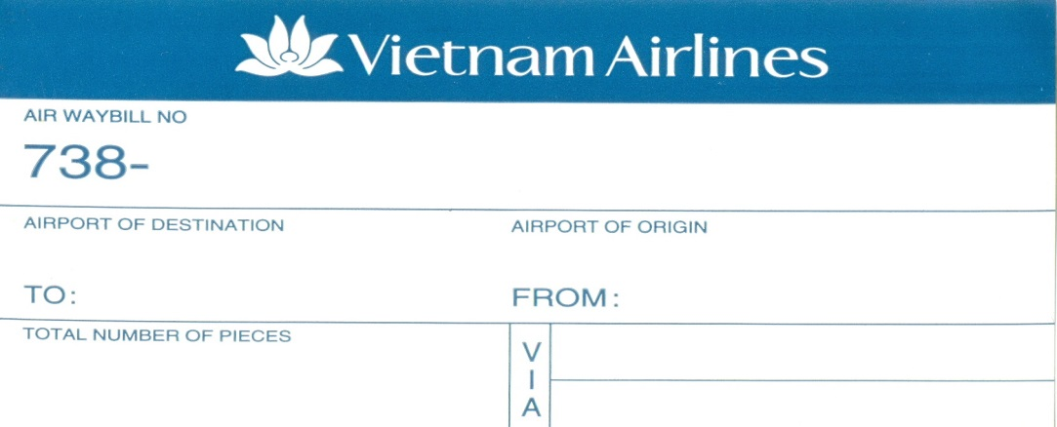
Mẫu nhãn hàng mau hỏng:



